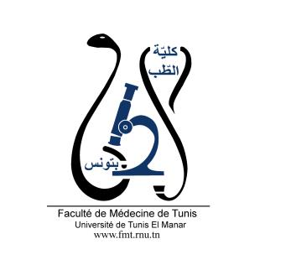
ENSEIGNEMENT POST UNIVERSITAIRE INTERDISCIPLINAIRE
Thème : Les nystagmus
Départements concernés : Chirurgie B, Médecine B, Médecine A, Médecine de famille, sciences de base A, santé communautaire A, santé communautaire B
Sections concernées : Ophtalmologie, neurologie, ORL, imagerie médicale, physiologie, pédiatrie, pédopsychiatrie
Public cible : résidents en ophtalmologie, neurologie, imagerie médicale, médecine de famille, physiologie, pédiatrie, pédopsychiatrie
Lien pour l’inscription : https://docs.google.com/forms/d/e/1FAIpQLSeV-FrBgy8pimntacBzAZas4S16Lc55yvyXfWTQpmsfxoFYiw/viewform?usp=sf_link
Date : 25 février 2023
Lieu : Amphi 2, Faculté de médecine de Tunis
Coordinateur : Pr Ag Mejda Bouladi
Objectif général de l’EPU : Planifier la prise en charge d’un patient présentant un nystagmus
Objectifs spécifiques de l’EPU :
- Enumérer les principes physiologiques de la stabilité visuelle
- Différencier entre un nystagmus acquis et congénital à partir d’arguments anamnéstiques et cliniques
- Poser le diagnostic d’un nystagmus neurologique à partir d’éléments cliniques et d’imagerie
- Identifier les particularités d’un nystagmus rentrant dans le cadre d’un syndrome vestibulaire central et périphérique
- Poser le diagnostic positif et étiologique d’un nystagmus sensoriel
- Planifier la prise en charge multidisciplinaire d’un enfant présentant un nystagmus

Programme détaillé :
- Présentation 1 : Physiologie des mouvements oculo-moteurs (Dr Rym Maamouri)
- Présentation 2 : Classification sémiologique des nystagmus (Dr Manel Mekni)
- Présentation 3: Nystagmus neurologiques (Dr Dina Ben Mohamed)
- Présentation 4: Nystagmus vestibulaires (Dr Jihene Marrakchi, Dr Rim Bachraoui)
- Présentation 6 : nystagmus sensoriel et conduite à tenir pratique devant un nystagmus (Dr Mejda Bouladi)

